目 录
1 引言 2
1.1目的和意义 2
1.2研究概况及发展趋势 2
1.3本系统主要功能 3
2. 总体方案论证与设计 4
2.1主控模块的选型和论证 4
2.2显示模块的选型和论证 4
2.3语音模块的选型和论证 4
2.4功率放大模块的选型和论证 5
2.5系统整体设计概述 5
3.系统硬件电路设计 6
3.1主控模块 6
3.1.1 STC89C52单片机主要特性 6
3.1.2 STC89C52单片机的中断系统 9
3.1.3单片机最小系统设计 9
3.2 LCD液晶显示器简介 9
3.2.1 液晶原理介绍 9
3.2.2液晶模块简介 10
3.2.3液晶显示部分与STC89C52的接口 11
3.3键盘模块设计 11
3.4语音存储模块设计 12
3.4.1 芯片性能简述和引脚图 12
3.4.2 ISD4004芯片主要引脚描述 12
3.4.3 SPI协议 13
3.5功率放大模块的设计 15
3.6 电源稳压模块设计 15
4.系统软件设计 17
4.1编程工具软件Keil C51 17
4.2程序设计原理 17
4.3系统软件流程图 18
5.系统调试 19
5.1硬件调试 19
5.2软件调试 19
5.3调试结果 19
6.结论 20
附录 22
系统整体原理图 22
系统源程序 23

基于单片机的语音存储与回放系统

摘要：语音信号处理属于信息科学的一个重要分支，大规模集成技术的高度发展和计算机技术的飞速前进，推动了这一技术的发展。在数字音频技术和多媒体技术迅速发展的今天，传统的磁带语音录放系统因体积大、使用不便、放音不清晰而受到了巨大挑战。本组提出的体积小巧，功耗低的数字化语音存储与回放系统，可以有效的解决传统的语音录放系统在电子与信息处理的使用中受到的限制。
本文提出了以STC89C52芯片为核心的单片机小系统，用它来实现整个数字化语音存储与回放系统的逻辑控制。单片机将通过控制语音芯片ISD4004-16进行存储录音，每段录音都有其对应的地址，当播放的时候单片机只需要从语音芯片中写入地址便可播放，除此外系统还提供了多种播放方式供用户选择，为了得到更大的声音，系统加上了一个功率放大电路以驱动扬声器。相关要设置的信息都在LCD1602上显示
关键词：单片机； LCD1602；ISD4004-16；语音存储回放；

1 引言

1.1目的和意义
随着经济快速发展，人民生活水平的不断提高，现在的人已经离不开音乐，而且对听觉要求越来越高了。由于计算机技术和数字电子的发展，现在的语音系统有了重大的飞跃，由以前体积较大单放机、复读机发展到了音质较好、体积小、容量大的MP3、MP4、手机，可以说语音技术已经相当成熟了。
传统的磁带语音录放系统因其体积大、使用不便,在电子与信息处理的使用中受到许多限制。体积小巧,功耗低的数字化语音存储与回放系统将完全可以替代它。数字化语音存储与回放系统的基本原理是对语音的录音与放音的数字控制。主要包括为了增加语音存储时间,提高存储器的利用率,采用了非失真压缩算法对语音信号进行压缩后再存储,而在回放时再进行解压缩;同时,对输入语音信号进行数字滤波以抑制杂音和干扰,从而确保了语音回放的可靠质量。自80年代以来，美、日等国的数字语音技术的研究工作进入了应用阶段，相继研制的大规模集成电路语音芯片已经供应市场，并不断推出新的品种。数字语音技术的应用领域十分广泛，首先是数字通信系统。当通过数字通信系统传送语音信号时，语音数字化技术就是必不可少的了。发送端实际上即为语音编码，接收端为语音合成。在我们的日常生活中，数字化语音存储与回放技术得到了广泛的应用，诸如公交车报站器，采访笔，MP3播放器，手机等，使得产品的功能强大，淘汰了磁带录音的传统方式，方便了人们的生活，推动了社会的进步。随着数字信号处理器、超大规模集成电路的高速发展，语音记录技术已从模拟录音阶段过渡到数字录音阶段。在数字化录音技术中，压缩后的语音数据有些存储在硬盘中，有些存储在带有掉电保护功能的RAM或FLASH存储器中。笔者介绍的语音存储与回放系统，未使用专用的语音处理芯片，不需要扩展接口电路，只利用单片机作为核心控制器，就能完成语音信号的数字化处理，即实现语音的存储与回放。

1.2研究概况及发展趋势
自从爱迪生1877粘发明留声机以来，音响技术已有百余年的发展历史，这期间，记录存储各种声音的载体，传输与播放语音技术的发展可谓日新月异。该系统采用单片机对录音、放音、快进、暂停等宫灯实现控制，用DPS技术对语音信息进行处理，用Flash ROM技术进行存储，提高了语音的回放质量和延长了存储时间，与盒式磁带录音机相比避免了机械传动噪音，音质好，功耗低，具有时钟功能，而且人机界面友好，又用中断方式控制录音，放音的过程，实现了语音存储与回放的数字化。
《中国数字化语音室设备市场调查报告（专项）》系统全面的调研了数字化语音室设备产品的市场宏观环境情况、行业发展情况、市场供需情况、企业竞争力情况、产品品牌价值情况等，旨在为咨询者提供专项产品的市场信息，以供咨询者投资、经营决策过程中进行参考。
《中国数字化语音室设备市场调查报告（专项）》以产品微观部分作为调研重点，采用纵向分析和横向对比相结合的方法，分别对XX产品的国内外生产消费情况、原材料市场情况、产品技术情况、产品市场竞争情况、重点企业发展情况、产品品牌价值以及产品营销策略等方面进行深入的调研分析。
在数据处理方面，报告以企业调研数据和国家统计局数据、中国进出口数据为基础数据，为保证报告的翔实、准确可靠、数据之间具有可比性，报告对统计样本数据进行必要的筛选、分组，将宏观样本数据、微观样本数据紧密结合,并采用定量分析为主（包括经济统计模型的应用），定量与定性分析相结合的方法，深入挖掘数据蕴含的内在规律和潜在信息。同时采用统计图表等多种形式将分析结果清晰、直观的展现出来，多方位、多角度为咨询者提供了系统完整的参考信息，同时也增加了报告研究结论的客观性和可靠性。
通过《中国数字化语音室设备市场调查报告（专项）》，生产企业及投资机构将充分了解产品市场、原材料供应、销售方式、有效客户和潜在客户提供了详实信息，为研究竞争对手的市场定位，产品特征、产品定价、营销模式、销售网络和企业发展提供了决策依据。

1.3本系统主要功能
本系统设计制作一个基于单片机的语音。能实现以下几种功能：
（1）键盘扫描，通过单片机检测用户按下的是哪个按键并执行相应的功能。
（2）单片机根据用户的设置进行对语音芯片的录音以及放音。
（3）系统设有3种播放方式，分别是单曲单次播放，单曲重复播放，多曲循环播放
（4）系统相应要显示的参数都会在液晶屏幕上显示。

2. 总体方案论证与设计
根据所要实现的功能划分，系统一共需要以下几个模块：主控模块、显示模块、时钟模块、语音播报模块，以下就针对这几个模块的选型和论证进行讨论。

2.1主控模块的选型和论证
方案一：
采用MSP430系列单片机，该单片机是TI公司1996年开始推向市场的一种16位超低功耗的混合信号处理器。其内部集成了很多模拟电路、数字电路和微处理器，提供强大的功能。不过该芯片昂贵不适合一般的设计开发。
方案二
采用51系列的单片机，该单片机是一个高可靠性，超低价，无法解密，高性能的8位单片机，32个IO口，且STC系列的单片机可以在线编程、调试，方便地实现程序的下载与整机的调试。
因此选用方案二中的51系列单片机作为主控芯片。

2.2显示模块的选型和论证
方案一：
采用点阵式数码管显示，点阵式数码管是由八行八列的发光二极管组成，对于显示文字比较合适，如采用在显示数字显得太浪费，且价格也相对较高，所以不用此种作为显示。
方案二：
采用LED数码管动态扫描，LED数码管价格虽适中，对于显示数字也最合适，而且采用动态扫描法与单片机连接时，占用单片机口线少。但是由于数码管动态扫描需要借助74LS164移位寄存器进行移位，该芯片在电路调试时往往有很多障碍，所以不采用LED数码管作为显示。
方案三：
采用LCD液晶显示屏，液晶显示屏的显示功能强大，可显示大量文字，图形，显示多样，清晰可见，对于本设计而言一个LCD1602的液晶屏即可，价格也还能接受，需要的借口线较多，但会给调试带来诸多方便。
所以本设计中方案三中的LCD1602液显示屏作为显示模块。

2.3语音模块的选型和论证
方案一：
选用ISD1820作为语音模块, 美国ISD公司于2001年最新推出一种单片8～20秒单段语音录放电路ISD1810，它的基本结构与ISD1110、1420完全相同，采用CMOS技术，内含振荡器，话筒前置放大，自动增益控制，防混淆滤波器，扬声器驱动及FLASH阵列。
方案二：
采用ISD4004作为语音模块的主控芯片，ISD4004 系列工作电压3V,单片录放时间8 至16 分钟,音质好,适用于移动电话及其他便携式电子产品中。芯片采用CMOS 技术,内含振荡器、防混淆滤波器、平滑滤波器、音频放大器、自动静噪及高密度多电平闪烁存贮陈列。芯片设计是基于所有操作必须由微控制器控制,操作命令可通过串行通信接口(SPI 或Microwire)送入。芯片采用多电平直接模拟量存储技术, 每个采样值直接存贮在片内FLASH存贮器中,因此能够非常真实、自然地再现语音、音乐、音调和效果声,避免了一般固体录音电路因量化和压缩造成的量化噪声和"金属声"。采样频率可为 4.0,5.3,6.4,8.0kHz,频率越低,录放时间越长,而音质则有所下降,片内信息存于FLASH存贮器中,可在断电情况下保存100 年(典型值),反复录音10 万次。
由于方案一的语音芯片录音时间较短，因此本设计中采用方案二中的ISD4004作为时钟模块。

2.4功率放大模块的选型和论证
方案一：
利用三极管做一个分立的功率放大器，有点是成本低廉，但是分立元件搭建的电路一般调试麻烦，而且元件较多，因此为了调试方便不适合使用分立元件进行搭建。
方案二：
使用集成芯片TDA2822，该芯片是一种音频集成功放，具有自身功耗低、更新内链增益可调整、电源电压范围大、外接元件少和总谐波失真小等优点的功率放大器，广泛应用于录音机和收音机之中。
因此本设计采用方案二中的TDA2822芯片作为功率放大。

2.5系统整体设计概述
本系统以单片机为控制核心，对系统进行初始化，主要完成对键盘的响应、液晶显示、时间读取、测温等功能的控制，起到总控和协调各模块之间工作的作用。单片机通过驱动蜂鸣器发响声。
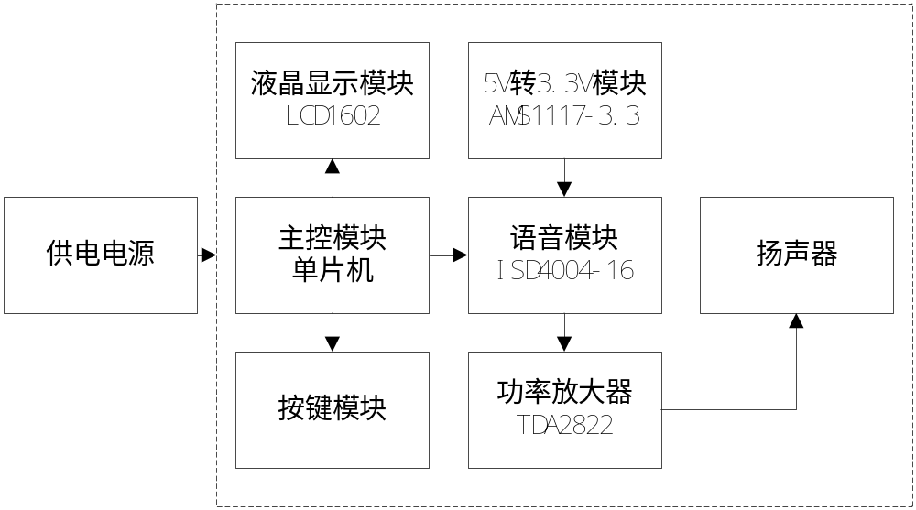
图2-1系统结构框图
本系统结构如图2-1所示，本设计可分为以下模块：单片机主控模块、键盘模块、液晶模块、功率放大模块、稳压模块。下面对各个模块的设计方案逐一进行设计。

3.系统硬件电路设计

3.1主控模块
主控模块模块在整个系统中起着统筹的作用，需要检测键盘，语音播报等各种参数，同时驱动液晶显示相关参数，在这里我们选用了51系列单片机中的STC89C52单片机作为系统的主控芯片。
51系列单片机最初是由Intel 公司开发设计的，但后来Intel 公司把51 核的设计方案卖给了几家大的电子设计生产商，譬如 SST、Philip、Atmel 等大公司。因此市面上出现了各式各样的均以51 为内核的单片机。这些各大电子生产商推出的单片机都兼容51 指令、并在51 的基础上扩展一些功能而内部结构是与51一致的。
STC89C52有40个引脚，4个8位并行I/O口，1个全双工异步串行口，同时内含5个中断源，2个优先级，2个16位定时/计数器。STC89C52的存储器系统由4K的程序存储器(掩膜ROM)，和128B的数据存储器(RAM)组成。
STC89C52单片机的基本组成框图见图3-1。
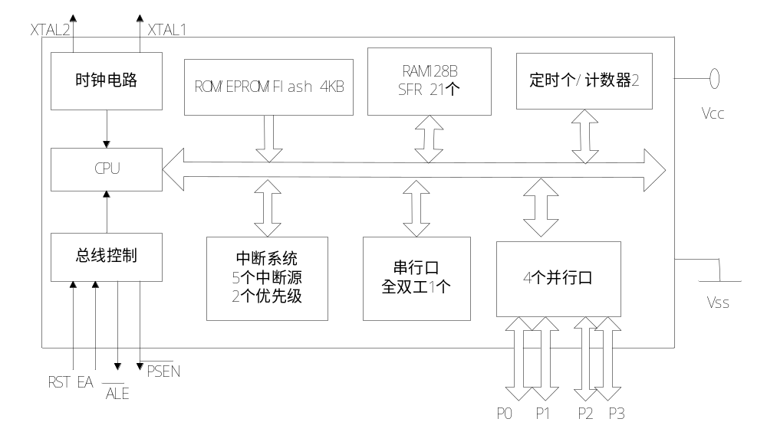
图3-1 STC89C52单片机结构图

3.1.1 STC89C52单片机主要特性
1. 一个8 位的微处理器(CPU)。
2. 片内数据存储器RAM(128B)，用以存放可以读／写的数据，如运算的中间结果、最终结果以及欲显示的数据等，SST89 系列单片机最多提供1K 的RAM。
3. 片内程序存储器ROM(4KB)，用以存放程序、一些原始数据和表格。但也有一些单片机内部不带ROM/EPROM，如8031，8032，80C31 等。目前单片机的发展趋势是将RAM 和ROM 都集成在单片机里面，这样既方便了用户进行设计又提高了系统的抗干扰性。SST 公司推出的89 系列单片机分别集成了16K、32K、64K Flash 存储器，可供用户根据需要选用。
4. 四个8 位并行I／O 接口P0~P3，每个口既可以用作输入，也可以用作输出。
5. 两个定时器／计数器，每个定时器／计数器都可以设置成计数方式，用以对外部事件进行计数，也可以设置成定时方式，并可以根据计数或定时的结果实现计算机控制。为方便设计串行通信，目前的52 系列单片机都会提供3 个16 位定时器/计数器。
6. 五个中断源的中断控制系统。现在新推出的单片机都不只5 个中断源，例如SST89E58RD 就有9 个中断源。
7. 一个全双工UART(通用异步接收发送器)的串行I／O 口，用于实现单片机之间或单机与微机之间的串行通信。
8. 片内振荡器和时钟产生电路，但石英晶体和微调电容需要外接。最高允许振荡频率为12MHz。SST89V58RD 最高允许振荡频率达40MHz，因而大大的提高了指令的执行速度。
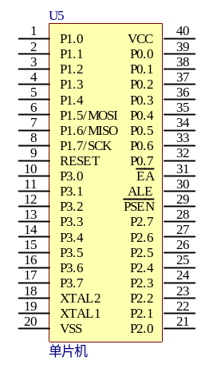
图3-2 STC89C52单片机管脚图
部分引脚说明：
1.时钟电路引脚XTAL1 和XTAL2：
XTAL2(18 脚)：接外部晶体和微调电容的一端；片内它是振荡电路反相放大器的输出端，振荡电路的频率就是晶体固有频率。若需采用外部时钟电路时，该引脚输入外部时钟脉冲。
要检查振荡电路是否正常工作，可用示波器查看XTAL2 端是否有脉冲信号输出。
XTAL1(19 脚)：接外部晶体和微调电容的另一端；在片内它是振荡电路反相放大器的输入端。在采用外部时钟时，该引脚必须接地。
2.控制信号引脚RST,ALE,PSEN 和EA：
RST/VPD(9 脚)：RST 是复位信号输入端，高电平有效。当此输入端保持备用电源的输入端。当主电源Vcc 发生故障，降低到低电平规定值时，将＋5V 电源自动两个机器周期(24个时钟振荡周期)的高电平时，就可以完成复位操作。RST 引脚的第二功能是VPD,即接入RST 端，为RAM 提供备用电源，以保证存储在RAM 中的信息不丢失，从而合复位后能继续正常运行。
ALE/PROG(30 脚)：地址锁存允许信号端。当8051 上电正常工作后，ALE 引脚不断向外输出正脉冲信号，此频率为振荡器频率fOSC 的1/6。CPU 访问片外存储器时，ALE 输出信号作为锁存低8 位地址的控制信号。
平时不访问片外存储器时，ALE 端也以振荡频率的1/6 固定输出正脉冲，因而ALE 信号可以用作对外输出时钟或定时信号。如果想确定8051/8031 芯片的好坏，可用示波器查看ALE端是否有脉冲信号输出。如有脉冲信号输出，则8051/8031 基本上是好的。
ALE 端的负载驱动能力为8 个LS 型TTL(低功耗甚高速TTL)负载。
此引脚的第二功能PROG 在对片内带有4KB EPROM 的8751 编程写入(固化程序)时，作为编程脉冲输入端。
PSEN(29 脚)：程序存储允许输出信号端。在访问片外程序存储器时，此端定时输出负脉冲作为读片外存储器的选通信号。此引肢接EPROM 的OE 端(见后面几章任何一个小系统硬件图)。PSEN 端有效，即允许读出EPROM／ROM 中的指令码。PSEN 端同样可驱动8 个LS 型TTL 负载。要检查一个8051/8031 小系统上电后CPU 能否正常到EPROM／ROM 中读取指令码，也可用示波器看PSEN 端有无脉冲输出。如有则说明基本上工作正常。
EA/Vpp(31 脚)：外部程序存储器地址允许输入端/固化编程电压输入端。当EA 引脚接高电平时，CPU只访问片内EPROM/ROM并执行内部程序存储器中的指令，但当PC(程序计数器)的值超过0FFFH(对8751/8051 为4K)时，将自动转去执行片外程序存储器内的程序。当输入信号EA 引脚接低电平(接地)时，CPU 只访问外部EPROM/ROM 并执行外部程序存储器中的指令，而不管是否有片内程序存储器。对于无片内ROM 的8031 或8032,需外扩EPROM，此时必须将EA 引脚接地。此引脚的第二功能是Vpp 是对8751 片内EPROM固化编程时，作为施加较高编程电压(一般12V～21V)的输入端。
3.输入/输出端口P0/P1/P2/P3：
P0口(P0.0～P0.7，39~32 脚)：P0口是一个漏极开路的8 位准双向I/O口。作为漏极开路的输出端口，每位能驱动8 个LS 型TTL 负载。当P0 口作为输入口使用时，应先向口锁存器(地址80H)写入全1,此时P0 口的全部引脚浮空，可作为高阻抗输入。作输入口使用时要先写1,这就是准双向口的含义。在CPU 访问片外存储器时，P0口分时提供低8 位地址和8 位数据的复用总线。在此期间，P0口内部上拉电阻有效。
P1口(P1.0～P1.7，1~8 脚)：P1口是一个带内部上拉电阻的8 位准双向I/O口。P1口每位能驱动4 个LS 型TTL 负载。在P1口作为输入口使用时，应先向P1口锁存地址(90H)写入全1,此时P1口引脚由内部上拉电阻拉成高电平。
P2口(P2.0～P2.7，21~28 脚)：P2口是一个带内部上拉电阻的8 位准双向I/O口。P口每位能驱动4个LS 型TTL 负载。在访问片外EPROM/RAM 时，它输出高8 位地址。
P3口(P3.0～P3.7，10~17 脚)：P3口是一个带内部上拉电阻的8 位准双向I/O口。P3口每位能驱动4个LS型TTL负载。P3口与其它I/O 端口有很大的区别，它的每个引脚都有第二功能，如下：
P3.0：(RXD)串行数据接收。
P3.1：(RXD)串行数据发送。
P3.2：(INT0#)外部中断0输入。
P3.3：(INT1#)外部中断1输入。
P3.4：(T0)定时/计数器0的外部计数输入。
P3.5：(T1)定时/计数器1的外部计数输入。
P3.6：(WR#)外部数据存储器写选通。
P3.7：(RD#)外部数据存储器读选通。

3.1.2 STC89C52单片机的中断系统
STC89C52系列单片机的中断系统有5个中断源，2个优先级，可以实现二级中断服务嵌套。由片内特殊功能寄存器中的中断允许寄存器IE控制CPU是否响应中断请求；由中断优先级寄存器IP安排各中断源的优先级；同一优先级内各中断同时提出中断请求时，由内部的查询逻辑确定其响应次序。
在单片机应用系统中，常常会有定时控制需求，如定时输出、定时检测、定时扫描等；也经常要对外部事件进行计数。STC89C52单片机内集成有两个可编程的定时/计数器：T0和T1，它们既可以工作于定时模式，也可以工作于外部事件计数模式，此外，T1还可以作为串行口的波特率发生器。

3.1.3单片机最小系统设计

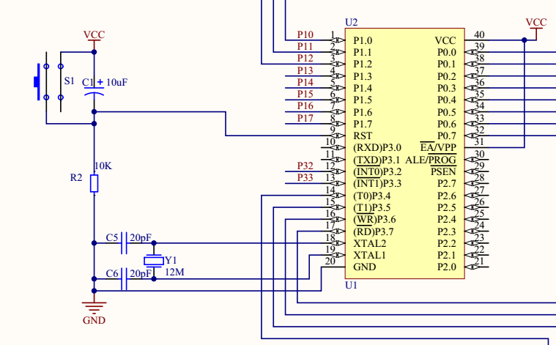

图3-3 单片机最小系统电路图
图3-3为单片机最小系统电路图，单片机最小系统有单片机、时钟电路、复位电路组成，时钟电路选用了12MHZ的晶振提供时钟，作用为给单片机提供一个时间基准，其中执行一条基本指令需要的时间为一个机器周期，单片机的复位电路，按下复位按键之后可以使单片机进入刚上电的起始状态。图中10K排阻为P0口的上拉电阻，由于P0口跟其他IO结构不一样为漏极开路的结构，因此要加上拉电阻才能正常使用。

3.2 LCD液晶显示器简介
由于本设计中要求显示界面显示一些参数，因此这里选用了LCD1602作为界面显示，可以把一些相关的参数进行显示。

3.2.1 液晶原理介绍
液晶显示器(LCD)英文全称为Liquid Crystal Display，它一种是采用了液晶控制透光度技术来实现色彩的显示器。和CRT显示器相比，LCD的优点是很明显的。由于通过控制是否透光来控制亮和暗，当色彩不变时，液晶也保持不变，这样就无须考虑刷新率的问题。
显示接口用来显示系统的状态，命令或采集的电压数据。本系统显示部分用的是LCD液晶模块，采用一个16×2的字符型液晶显示模块。
点阵图形式液晶由 M 行×N 列个显示单元组成，假设 LCD 显示屏有64行，每行有 128列，每 8列对应 1 个字节的 8 个位，即每行由 16 字节，共 16×8=128个点组成，屏上 64×16 个显示单元和显示 RAM 区 1024 个字节相对应，每一字节的内容和屏上相应位置的亮暗对应。一个字符由 6×8 或 8×8点阵组成，即要找到和屏上某几个位置对应的显示 RAM区的 8 个字节，并且要使每个字节的不同的位为‘1’，其它的为‘0’，为‘1’的点亮，为‘0’的点暗，这样一来就组成某个字符。但对于内带字符发生器的控制器来说，显示字符就比较简单了，可让控制器工作在文本方式，根据在LCD 上开始显示的行列号及每行的列数找出显示 RAM对应的地址，设立光标，在此送上该字符对应的代码即可。

3.2.2液晶模块简介
LCD1602液晶模块采用HD44780控制器，hd44780具有简单而功能较强的指令集，可以实现字符移动，闪烁等功能，LM016L与单片机MCU通讯可采用8位或4位并行传输两种方式，hd44780控制器由两个8位寄存器，指令寄存器（IR）和数据寄存器（DR）忙标志（BF），显示数RAM（DDRAM），字符发生器ROMA（CGOROM）字符发生器RAM（CGRAM），地址计数器RAM(AC)。IR用于寄存指令码，只能写入不能读出，DR用于寄存数据，数据由内部操作自动写入DDRAM和CGRAM,或者暂存从DDRAM和CGRAM读出的数据，BF为1时，液晶模块处于内部模式，不响应外部操作指令和接受数据，DDTAM用来存储显示的字符，能存储80个字符码，CGROM由8位字符码生成5*7点阵字符160中和5*10点阵字符32种.8位字符编码和字符的对应关系， CGRAM是为用户编写特殊字符留用的，它的容量仅64字节，可以自定义8个5*7点阵字符或者4个5*10点阵字符，AC可以存储DDRAM和CGRAM的地址，如果地址码随指令写入IR,则IR自动把地址码装入AC，同时选择DDRAM或CGRAM，LCD1602液晶模块的引脚图如图3-4所示。
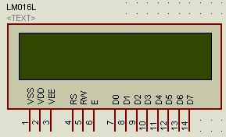
图3-4 LCD1602引脚图
液晶寄存器选择控制如表3-1。
表3-1寄存器选择控制
RS | R/W | 操作说明
0 | 0 | 写入指令寄存器（清除屏等）
0 | 1 | 读busy flag（DB7），以及读取位址计数器（DB0~DB6）值
1 | 0 | 写入数据寄存器（显示各字型等）
1 | 1 | 从数据寄存器读取数据

3.2.3液晶显示部分与STC89C52的接口
如图3-5所示。用STC89C52的P0口作为数据线，用P1.2、P1.1、P1.0分别作为LCD的EN、R/W、RS。其中EN是下降沿触发的片选信号，R/W是读写信号，RS是寄存器选择信号本模块设计要点如下：显示模块初始化：首先清屏，再设置接口数据位为8位，显示行数为1行，字型为5×7点阵，然后设置为整体显示，取消光标和字体闪烁,最后设置为正向增量方式且不移位。向LCD的显示缓冲区中送字符，程序中采用2个字符数组，一个显示字符，另一个显示电压数据，要显示的字符或数据被送到相应的数组中，完成后再统一显示.首先取一个要显示的字符或数据送到LCD的显示缓冲区，程序延时2.5ms,判断是否够显示的个数，不够则地址加一取下一个要显示的字符或数据。
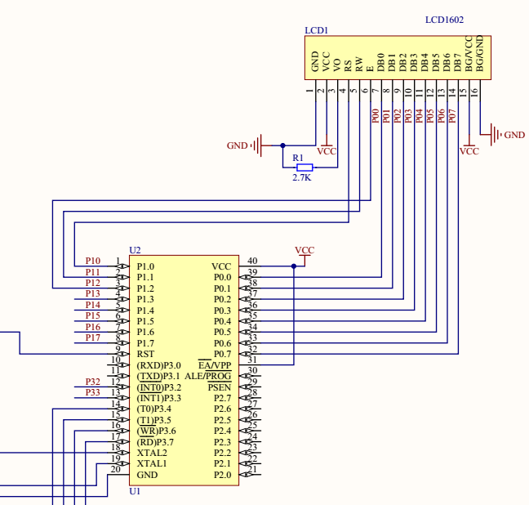
图3-5 LCD1602与STC89C52的接口

3.3键盘模块设计
本按键模块使用的是多位独立按键，按键一端接IO口，一端接地，由于单片机的IO口都有内部上拉，因此当按键没有按下的时候，IO检测到的时候高电平，当按键按下的时候，相当于IO短接地，因此这时候单片机检测到的电平为低电平，通过检测不同时刻的IO口状态就可以判断按下的是那个按键。4个按键分别代表以下功能，第一为功能按键，可以切换不同参数设置界面，第二个为切换按键，可以切换时、分、秒等参数进行设置，第三个为增加按键，第四个为减少按键。其中按键还可以设置闹钟，重置时间等功能。键盘模块电路图如图3-6所示。
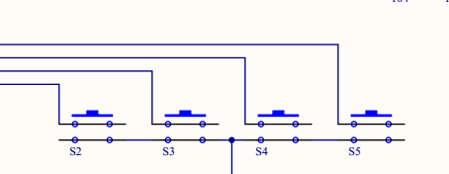
图3-6键盘模块电路图

3.4语音存储模块设计

3.4.1 芯片性能简述和引脚图
ISD系列语音芯片是美国ISD公司推出的产品。该系列芯片采用多电平直接模拟存储(Chip Corder)专利技术，声音不需要A/D转换和压缩，每个采样直接存储在片内的闪烁存储器中，避免了A/D转换的误差；能够真实、自然地还原语音、音乐及效果声；避免了一般固体录音电路量化和压缩造成的量化噪声和金属声[7]。ISD4000系列采用CMOS技术，内含晶体振荡器、防混叠滤波器、平滑滤波器、自动静噪、音频功率放大器及高密度多电平闪烁存储阵列等，只需要很少的外围器件即可构成一个完整的语音录放系统。它的操作命令通过串行通信接口(SPI)或Microwire送入；采样频率可为4.0 Hz、5.3 Hz、6.4 Hz、8.0 Hz，频率越低，录放时间越长，但音质会有所下降；片内信息存于闪烁存储器中，可在断电情况下保存100年(典型值)，反复录音10万次；器件工作电压3 V，工作电流25～30 mA，音质好，适用于移动电话及其他便携式电子产品。本设计使用的芯片型号为ISD4004-08，单片录放时间为8分钟。其芯片的引脚图如图3-7所示。
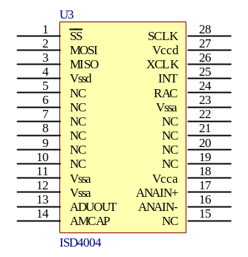
图3-7 ISD4004语音芯片引脚图

3.4.2 ISD4004芯片主要引脚描述
（1）电源:(VCCA,VCCD) 为使噪声最小，芯片的模拟和数字电路使用不同的电源总线,并且分别引到外封装的不同管脚上,模拟和数字电源端最好分别走线,尽可能在靠近供电端处相连,而去耦电容应尽量靠近器件。
（2）地线:(VSSA,VSSD) 芯片内部的模拟和数字电路也使用不同的地线。
（3）同相模拟输入(ANA IN+) 这是录音信号的同相输入端。输入放大器可用单端或差分驱动。单端输入时，信号由耦合电容输入，最大幅度为峰峰值32mV，耦合电容和本端的3KΩ电阻输入阻抗决定了芯片频带的低端截止频率。差分驱动时，信号最大幅度为峰峰值 16mV，为 ISD33000 系列相同。
（4）反相模拟输入(ANA IN-) 差分驱动时，这是录音信号的反相输入端。信号通过耦合电容输入，最大幅度为峰峰值16mV音频输出(AUDOUT) 提供音频输出，可驱动 5KΩ的负载。
（5）片选(SS)此端为低，即向该 ISD4004 芯片发送指令，两条指令之间为高电平。
（6）串行输入(MOSI)，此端为串行输入端，主控制器应在串行时钟上升沿之前半个周期将数据放到本端，供ISD输入。
（7）串行输出(MISO) ISD的串行输出端。ISD未选中时，本端呈高阻态。
（8）串行时钟(SCLK)ISD的时钟输入端，由主控制器产生，用于同步MOSI和MISO的数据传输。数据在 SCLK上升沿锁存到ISD，在下降沿移出 ISD。
（9）中断(/INT)本端为漏极开路输出。ISD 在任何操作(包括快进)中检测到 EOM 或 OVF 时，本端变低并保持。中断状态在下一个 SPI 周期开始时清除。中断状态也可用 RINT 指令读取。OVF 标志----指示 ISD 的录、放操作已到达存储器的末尾。EOM 标志----只在放音中检测到内部的EOM标志时，此状态位才置1。
（10）行地址时钟(RAC) 漏极开路输出。每个 RAC 周期表示 ISD 存储器的操作进行了一行(ISD4004 系列中的存贮器共 2400 行)。该信号 175ms 保持高电平，低电平为25ms。快进模式下，RAC 的218.75μs是高电平，31.25μs 为低电平。
（11）外部时钟(XCLK) 本端内部有下拉元件。芯片内部的采样时钟在出厂前已调校，误差在+1%内。商业级芯片在整个温度和电压范围内, 频率变化在+2.25%内。工业级芯片在整个温度和电压范围内，频率变化在-6/+4%内，此时建议使用稳压电源。若要求更高精度，可从本端输入外部时钟(如前表所列)。由于内部的防混淆及平滑滤波器已设定,故上述推荐的时钟频率不应改变。输入时钟的占空比无关紧要，因内部首先进行了分频。在不外接地时钟时，此端必须接地。
（12）自动静噪(AMCAP) 当录音信号电平下降到内部设定的某一阈值以下时,自动静噪功能使信号衰弱，这样有助于养活无信号(静音)时的噪声。通常本端对地接 1uF的电容，构成内部信号电平峰值检测电路的一部分。检出的峰值电平与内部设定的阈值作比较，决定自动静噪功能的翻转点。大信号时，自动静噪电路不衰减，静音时衰减 6dB。1uF的电容也影响自动静噪电路对信号幅度的响应速度。本端接 VCCA 则禁止自动静噪。

3.4.3 SPI协议
ISD4004工作于SPI串行接口。SPI协议是一个同步串行数据传输协议，协议假定微控制器的SPI移位寄存器在SCLK的下降沿动作。对ISD4004而言，在时钟上升沿锁存MOSI引脚数据，而下降沿将数据送至MISO引脚，其时序图如图3-8所示。协议具体内容如下：
（1）所有串行数据传输开始于SS下降沿；
（2）SS在传输期间必须保持为低电平，在两条指令之间保持为高电平；
（3）数据在时钟上升沿移入，在下降沿移出；
（4）SS变低，输入指令和地址之后，ISD才会开始录放动作；
（5）指令格式是10位地址码加6位控制码；
（6）ISD的任何操作(含快进)如果遇到EOM或OVF则产生一个中断，该中断状态在下一个SPI周期开始时被清除；
（7）使用读指令会使中断状态为移出ISD的MISO引脚时，控制及地址数据也同步从MOSI移入；
（8）所有操作在运行位(RUN)置1时开始，置0时结束；
（9）所有指令都在SS上升沿开始执行。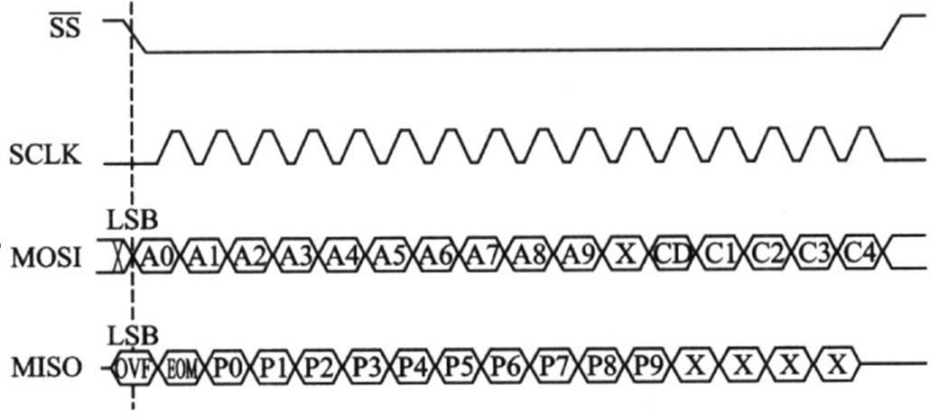
图3-8 ISD4004-08 SPI通信工作时序图
对于ISD4004而言，器件延时TPUD(8kHz采样时，约为25 ms)后才能开始操作；因此，用户发完上电指令后，必须等待TPUD.才能发出一条操作指令。下面是典型的操作。其语音的录放示意如图3-9所示。
（1）发POWERUP命令；
（2）等待TPUD(上电延时)；发地址值为00的SFTPLAY命令；
（3）发PLAY命令；
（4）器件会从00地址开始放音，当出现EOM时，立即中断，停止放音；
（5）如果从00处录音，则按以下时序；
（6）发POWER UP命令；
（7）等待TPUD(上电延时)；
（8） 发POWER UP命令；
（9） 等待2倍TPUD；
（10）发地址值为00的SETREC命令；
（11）发REC命令；
（12）器件便从00地址开始录音，一直到出现OVF(存储器末尾)时，录音停止。
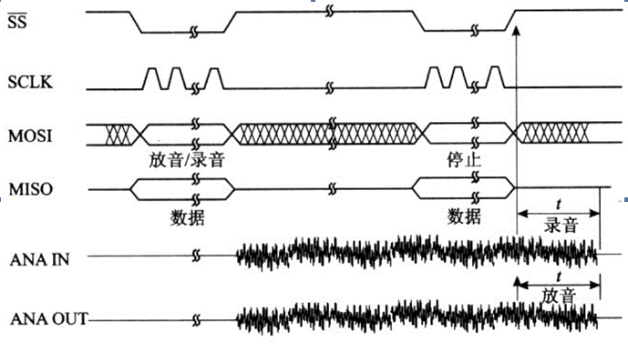
图3-9语音录放时序图

3.5功率放大模块的设计
TDA2822是意法半导体(ST)开发的双通道单片功率放大集成电路，通常在袖珍式盒式放音机（WALKMAN）、收录机和多媒体有源音箱中作音频放大器。具有电路简单、音质好、电压范围宽等特点，可工作于立体声以及桥式放大(BTL)的电路形式下。
功率放大器，简称“功放”。很多情况下主机的额定输出功率不能胜任带动整
个音响系统的任务，这时就要在主机和播放设备之间加装功率放大器来补充所需的功率缺口，而功率放大器在整个音响系统中起到了“组织、协调”的枢纽作用，在某种程度上主宰着整个系统能否提供良好的音质输出。当负载一定时，希望其输出的功率尽可能大，其输出信号的非线性失真尽可能地小，效率尽可能高，功放的常见的有用集成运算放大器和晶体管组成的功放，也有专用集成电路功放。本次制作所用的TDA2822芯片采用的就是集成电路功放。图3-10是TDA2822在立体声中的应用
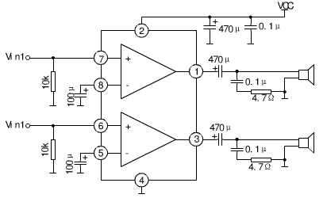
图3-10 功率放大电路

3.6 电源稳压模块设计
由于ISD4004需要3.3V电源供电，而本系统本身是由5V的USB供电的，因此这里需要做一个线性稳压电路把5V转换成3.3V，这里选用的稳压芯片是ASM1117-3.3，该高效率线性稳压器用于开关电源稳压器电池充电器活跃的小型计算机系统接口终端笔记本电脑的电源管理电池供电的仪器。最大能输出1A的电流。图3-11为改芯片的电路设计图。
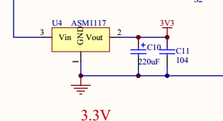
图3-11 3.3V稳压电路图

4.系统软件设计

4.1编程工具软件Keil C51
Keil C51集成开发环境是基于80C51内核的微处理器软件开发平台，内嵌多种符合当前工业标准的开发工具，可以完成从工程建立、管理、程序编译、链接、目标代码生成、软硬件仿真等完整的开发流程。常用的单片机应用系统的软件编写语言有汇编、C、BASIC、C++等，对51单片机而言，使用最广泛的还是汇编语言和C语言。
采用Keil C开发51单片机应用程序一般需要以下步骤：
（1）在开发环境中创建一个新项目，并为该项目选定合适的单片机型号。
（2）利用μVision3的文件编辑器编写汇编语言源程序文件，并将文件添加到项目中去。
（3）通过μVision3的各种选项，配置Cx51编译器、Ax51宏汇编器、BL51/Lx51连接定位器以及Debug调试器的功能。
（4）利用μVision3的构造功能对项目中的源程序文件进行编译链接，生成绝对目标码和可选的HEX格式的可执行文件，如果出现编译连接错误则返回2步，修改源程序中的错误后重新构造整个项目。
（5）将没有错误的绝对目标代码装入μVision3调试器进行仿真调试，调试成功后用编程器将可执行文件写入到单片机的程序存储器或单片机内部的ROM中。
汇编语言直接同计算机的底层软件甚至硬件进行交互，它的优点：能够直接访问与硬件相关的存储器或I/O端口；能够不受编译器的限制，对生成的二进制代码进行完全的控制；提高运行速度；能够最大限度地发挥硬件的功能。所以在本设计中我采用汇编语言进行程序的编译和调试。

4.2程序设计原理
软件任务分析和硬件电路设计结合进行，哪些功能由硬件完成，哪些任务由软件完成，在硬件电路设计基本定型后，也就基本上决定下来了。
软件任务分析环节是为软件设计做一个总体规划。从软件的功能来看可分为两大类：一类是执行软件，它能完成各种实质性的功能，如测量，计算，显示，打印，输出控制和通信等，另一类是监控软件，它是专门用来协调各执行模块和操作者的关系，在系统软件中充当组织调度角色的软件。这两类软件的设计方法各有特色，执行软件的设计偏重算法效率，与硬件关系密切，千变万化。
软件任务分析时，应将各执行模块一一列出，并为每一个执行模块进行功能定义和接口定义（输入输出定义）。在各执行模块进行定义时，将要牵扯到的数据结构和数据类型问题也一并规划好。
各执行模块规划好后，就可以监控程序了。首先根据系统功能和键盘设置选择一种最适合的监控程序结构。相对来讲，执行模块任务明确单纯，比较容易编程，而监控程序较易出问题。这如同当一名操作工人比较容易，而当一个厂长就比较难了。
软件任务分析的另一个内容是如何安排监控软件和各执行模块。整个系统软件可分为后台程序（背景程序）和前台程序。后台程序指主程序及其调用的子程序，这类程序对实时性要求不是太高，延误几十ms甚至几百ms也没关系，故通常将监控程序（键盘解释程序），显示程序和打印程序等与操作者打交道的程序放在后台程序中执行；而前台程序安排一些实时性要求较高的内容，如定时系统和外部中断（如掉电中断）。也可以将全部程序均安排在前台，后台程序为“使系统进入睡眠状态”，以利于系统节电和抗干扰。

4.3系统软件流程图
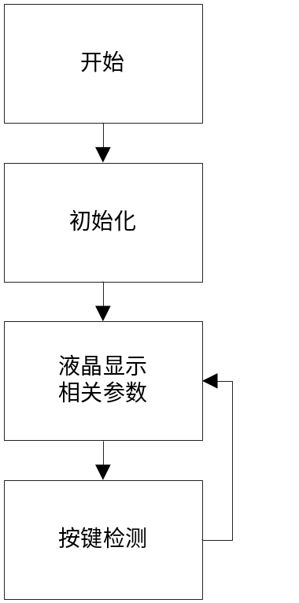
图4-1 主程序流程图
系统上电后，单片机先进行初始化操作，并控制液晶显示相关参数，然后进入安检检测部分。
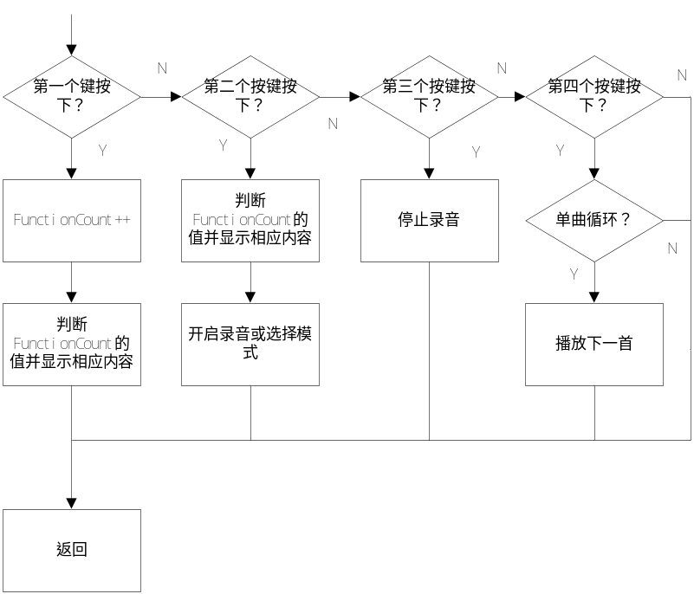
图4-2 按键检测流程图
单片机依次判断用户按下的按键，因为不同按键在不同的界面有不同的功能，因此系统采用了一个FunctionCount来记录当前属于哪个界面，根据不同的界面下用户按下的不同按键执行对应的操作。
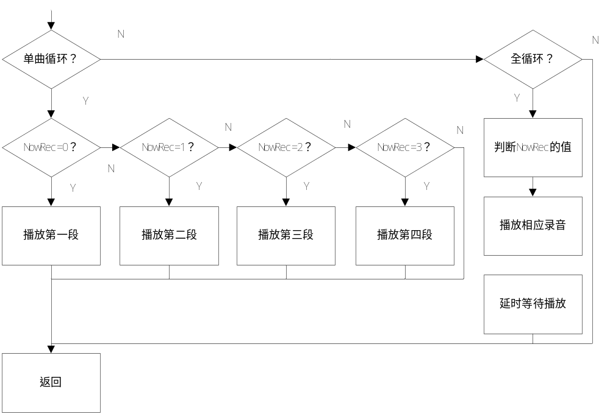
图4-3 语音播放流程图
当系统处于播放模式下，单片机会根据当前歌曲的序号播放对应地址的歌曲。
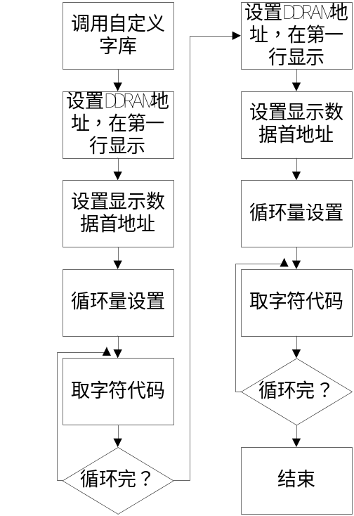
图4-4 LCD1602初始化子函数流程图
首先先调用液晶自定义的字库，设置好DDRAM地址后在第一行显示，根据程序中的数据设置显示数据的首地址并设置循环量，在循环过程中不断的取字符代码直到终止，第二行的显示过程同一行的显示过程一样，两行显示完毕后便结束子程序。

5.系统调试

5.1硬件调试
基于单片机的语音存储回放系统的电路较大，涉及的模块比较多，其中包含温度检测模块，时钟模块，单片机最小系统模块，液晶模块，因此对于焊接方面更是不可轻视，庞大的电路系统中只要出于一处的错误，则会对检测造成很大的不便，而且电路的交线较多，对于各种锋利的引脚要注意处理，否则会刺破带有包皮的导线，则会对电路造成短路现象。
在制作硬件电路之前，我们先根据实际需要的功能划分硬件模块，并且在PROTEL里面画出其硬件原理图和PCB图，检查无误后开始在万用板上焊接。
在本系统的硬件调试中遇到了很多的问题。回想这些问题只要认真多思考都是可以避免的，以下为主要的问题：
最开始的时候以为单片机不能正常的驱动ISD4004-8，从而不能录音及播放。
解决：经过查找相关资料，单片机的P0口要加上拉电阻才能正常驱动外部芯片。

5.2软件调试
本系统是一个比较复杂的数字系统，所以对于它的程序也较为复杂,所以在编写程序和调试时出现了相对较多的问题。首先为了更好的测试效果，我最开始是直接在PROTUES软件下进行仿真，在确定无误后，再把程序烧录到实物中运行。最后经过多次的模块子程序的修改，一步一步的完成，最终解决了软件上的各种问题。在软件的调试过程中主要遇到的问题如下：
1．烧入程序后，LCD液晶显示闪动,而且亮度不均匀。
解决：首先对调用的延时进行逐渐修改，可以解决显示闪动问题。其次，由于本作品使作动态扫描方式显示的数字，动态扫描很快，人的肉眼是无法看出,但是调用的显示程序时，如果不在反回时屏蔽掉最后的附值，则会出现很亮的现象，所以在显示的后面加了屏蔽子令，最后解决了此问题。
2．当用户按下按键的时候，单片机读取的数值跟设定的数值不对。
解决：重新检查矩阵键盘电路的连接，重新建立一个新的对应关系。

5.3调试结果
在测试中遇到LCD液晶为不显示时,首先使用试测仪对电路进行测试,观察是否存在漏焊,虚焊,或者元件损坏.
经过一系列的问题查找后系统最终能正常工作，并完成所有的功能。

6.结论
通过这次毕业设计，我学到了不少课本上没有的知识，也锻炼了自己的动手能力，将以前学过的零散的知识串到一起。经过我长时间的设计及调试，本系统基本能实现本系统的所有功能。不足之处有：1.硬件的稳定性有待进一步提高2.系统界面人性化还不足。
我的综合设计主要涉及硬件和软件两方面的内容，通过这些我的硬件和软件开发能力都获得了提高。首先硬件方面，基本了解了电子产品的开发流程和所要做的工作。基本掌握了Protel99SE原理图的方法，并设计了一个单片机最小系统。通过开发板的设计和硬件搭建的过程，使我对51系单片机的接口有了更深层次的理解，熟悉了一些单片机常用的外围电路引脚和连接方法，如LCD液晶，键盘等。并且我学会了分析问题解决问题的能力，加深了对所学理论知识的理解和运用。我的动手能力得到了很大的提高，创新意识得到了锻炼。
参考文献
[1] 彭伟.单片机C语言程序设计实训100例.电子工业出版社.2009年
[2] 吴运昌．模拟电子线路基础．广州：华南理工大学出版社，2004年
[3] 阎石．数字电子技术基础．北京：高等教育出版社，1997年
[4] 张晓丽等．数据结构与算法．北京：机械工业出版社，2002年
[5] 马忠梅等． ARM&Linux嵌入式系统教程．北京：北京航空航天大学出版社，2004年
[6] 李建忠．单片机原理及应用．西安：西安电子科技大学，2002年
[7] 韩志军等.单片机应用系统设计[M].机械工业出版社，2004
[8] 周润景等. Proteus在MCS-51&ARM7系统中的应用百例[M].电子工业出版社，2006
[9] 马忠梅等.单片机的C语言应用程序设计[M].北京航空航天大学出版社，2006
[10]刘树中，孙书膺，王春平.单片机和液晶显示驱动器串行接口的实现[J].微计算机信息，2007

附录

系统整体原理图
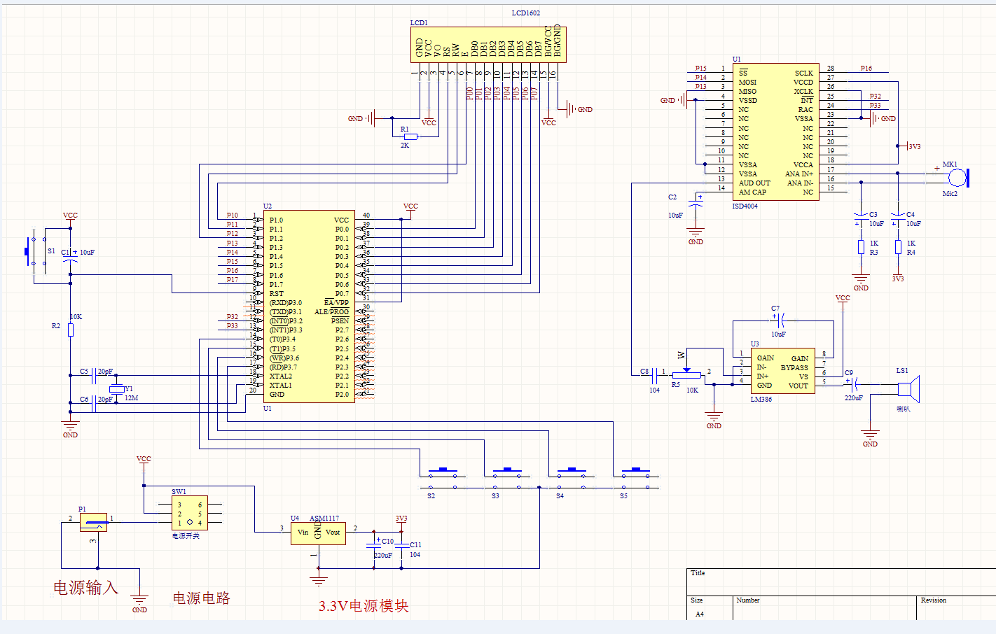

系统源程序
/////////ISD4004语音播放部分/////////////////////////////

#include <reg52.h>

#include "LCD1602.h"
#include "ISD4004.h"
#include "key.h"
unsigned int a,b;
unsigned char flag=0;
void main(void)
{
LCDInit();
LCDDispString(1,1,"No1 Recording");
flag = 0;
EX0=1; //开外部中断0
IT0=1; //设置为下降沿触发方式
IE0=1; //开外部中断0
EA=1; //开总中断
while(1)
{
key_scan();
}
}

void timer0(void) interrupt 0 //计数器0中断
{
if(FunctionCount == 5 && ModeCount==1)//单曲循环
{
if(NowRec == 0 ) //第一首歌曲
{ LCDDispString(1,2," Record 1 ");play(ADDR1STR);}
if(NowRec == 1) //第2首歌曲
{ LCDDispString(1,2," Record 2 ");play(ADDR2STR);}
if(NowRec == 2) //第3首歌曲
{ LCDDispString(1,2," Record 3 ");play(ADDR3STR);}
if(NowRec == 3) //第4首歌曲
{ LCDDispString(1,2," Record 4 ");play(ADDR4STR);}
}
else if(FunctionCount == 5 && ModeCount==2)//全循环
{
if(NowRec == 0) //第一首歌曲
{ LCDDispString(1,2," Record 1 ");NowRec=1;play(ADDR1STR);}
for(a = 2000 ; a>0 ; a--)
for(b = 110; b>0 ; b--);
if( NowRec == 1) //第2首歌曲
{ LCDDispString(1,2," Record 2 ");NowRec=2;play(ADDR2STR);}
for(a = 2000 ; a>0 ; a--)
for(b = 110; b>0 ; b--);
if(NowRec == 2) //第3首歌曲
{ LCDDispString(1,2," Record 3 ");NowRec=3;play(ADDR3STR);}
for(a = 2000 ; a>0 ; a--)
for(b = 110; b>0 ; b--);
if(NowRec == 3) //第4首歌曲
{ LCDDispString(1,2," Record 4 ");NowRec=0;play(ADDR4STR);}
for(a = 2000 ; a>0 ; a--)
for(b = 110; b>0 ; b--);
}
}
#include"ISD4004.h"
#include <intrins.h>

void delayms(unsigned char ms)// 延时子程序
{
unsigned char j;
while(ms--)
{
for(j = 0; j < 120; j++);
}
}

////////////////放音部分子程序，放音地址由ADDR决定////
void play(unsigned int addr)
{
unsigned int y;
SS=0;
MOSI=0;//发送开始
SCLK=0;
for(y=0;y<8;y++)//上电
{
SCLK=0;
if((ISDPOWERUP>>y)&0x01)MOSI=1;
else MOSI=0;
_nop_();
_nop_();
_nop_();
SCLK=1;
_nop_();
_nop_();
_nop_();
}//发送结束
SS=1;//上电结束
delayms(50);
SS=0;
MOSI=0;//发送地址
SCLK=0;
for(y=0;y<16;y++)
{
SCLK=0;
if((addr>>y)&0x01)MOSI=1;
else MOSI=0;
_nop_();
_nop_();
_nop_();
SCLK=1;
_nop_();
_nop_();
_nop_();
}//发送地址结束
MOSI=0;//放音
SCLK=0;
for(y=0;y<8;y++)//从指定地址开始放音
{
SCLK=0;
if((PLAYSET>>y)&0x01)MOSI=1;
else MOSI=0;
_nop_();
_nop_();
_nop_();
SCLK=1;
_nop_();
_nop_();
_nop_();
}
SS=1;
SS=0;
MOSI=0;//放音
SCLK=0;
for(y=0;y<8;y++)//从当前地址开始放音
{
SCLK=0;
if((PLAYCUR>>y)&0x01)MOSI=1;
else MOSI=0;
_nop_();
_nop_();
_nop_();
SCLK=1;
_nop_();
_nop_();
_nop_();
}
SS=1;
}
//////////////////////////录音部分子程序，地址由ADDR决定/////////////////////////
void rec(unsigned int addr)
{
unsigned int y;
SS=0;
MOSI=0;//发送开始
SCLK=0;
for(y=0;y<8;y++)
{
SCLK=0;
if((ISDPOWERUP>>y)&0x01)MOSI=1;
else MOSI=0;
_nop_();
_nop_();
_nop_();
SCLK=1;
_nop_();
_nop_();
_nop_();
}
SS=1;//上电结束
delayms(50);
SS=0;
MOSI=0;//发送开始
SCLK=0;
for(y=0;y<8;y++)
{
SCLK=0;
if((ISDPOWERUP>>y)&0x01)MOSI=1;
else MOSI=0;
_nop_();
_nop_();
_nop_();
SCLK=1;
_nop_();
_nop_();
_nop_();
}//发送结束
SS=1;//上电结束
delayms(50);
delayms(50);
SS=0;
MOSI=0;//发送地址
SCLK=0;
for(y=0;y<16;y++)
{
SCLK=0;
if((addr>>y)&0x01)MOSI=1;
else MOSI=0;
_nop_();
_nop_();
_nop_();
SCLK=1;
_nop_();
_nop_();
_nop_();
}//发送地址结束
MOSI=0;
SCLK=0;
for(y=0;y<8;y++) //从指定地址开始录音
{
SCLK=0;
if((0xa0>>y)&0x01)MOSI=1;
else MOSI=0;
_nop_();
_nop_();
_nop_();
SCLK=1;
_nop_();
_nop_();
_nop_();
}
SS=1;
SS=0;
MOSI=0;
SCLK=0;
for(y=0;y<8;y++) //从当前地址开始录音
{
SCLK=0;
if((0xb0>>y)&0x01)MOSI=1;
else MOSI=0;
_nop_();
_nop_();
_nop_();
SCLK=1;
_nop_();
_nop_();
_nop_();
}
SS=1;
}

////////////////////////////////////
////////////////////////////////
void stop()
{
unsigned char y;
SS=1;
SS=0;
MOSI=0;
SCLK=0;
for(y=0;y<8;y++)//停止当前操作
{
SCLK=0;
if((OPERSTOP>>y)&0x01)MOSI=1;
else MOSI=0;
_nop_();
_nop_();
_nop_();
SCLK=1;
_nop_();
_nop_();
_nop_();
}
SS=1;
}
#include<reg52.h>
#include"key.h"
#include"lcd1602.h"
#include"ISD4004.h"
unsigned char FunctionCount=0;
unsigned char RecordCount=0;
unsigned char ModeCount=0;
unsigned char NowRec=0;
unsigned int CountRed[4]={0};
//毫秒延时函数
void Keydelay(unsigned int z)
{
unsigned int x,y;
for(x = z ; x>0 ; x--)
for(y = 110; y>0 ; y--);
}

void key_scan(void)
{
if(key_1 == 0) //判断第一个按键情况
{
Keydelay(10);
if(key_1 == 0) //按键一
{
FunctionCount++;
if(FunctionCount == 1)
{LCDDispString(1,1,"No2 Recording");LCDDispString(1,2," ");}
else if(FunctionCount == 2)
{LCDDispString(1,1,"No3 Recording");LCDDispString(1,2," ");}
else if(FunctionCount == 3)
{LCDDispString(1,1,"No4 Recording");LCDDispString(1,2," ");}
else if(FunctionCount == 4)
{LCDDispString(1,1," Play Mode ");
if(ModeCount == 0)
LCDDispString(1,2," Mode A ");
else if(ModeCount == 1)
LCDDispString(1,2," Mode B ");
else if(ModeCount == 2)
LCDDispString(1,2," Mode C ");
}
else if(FunctionCount == 5)
{ LCDDispString(1,1," Play ");LCDDispString(1,2," "); }
else if(FunctionCount == 6)
{
FunctionCount = 0;LCDDispString(1,1,"No1 Recording");LCDDispString(1,2," ");
}

while(!key_1);
}
}
if(key_2 == 0) //按键2
{
Keydelay(10);
if(key_2 == 0)
{

if(FunctionCount == 0)
{
LCDDispString(1,2," Start ");
rec(ADDR1STR);
}
else if(FunctionCount == 1)
{
LCDDispString(1,2," Start ");
rec(ADDR2STR);
}
else if(FunctionCount == 2)
{
LCDDispString(1,2," Start ");
rec(ADDR3STR);
}
else if(FunctionCount == 3)
{
LCDDispString(1,2," Start ");
rec(ADDR4STR);
}
else if(FunctionCount == 4)
{
ModeCount++;
if(ModeCount == 1)
LCDDispString(1,2," Mode B ");
else if(ModeCount == 2)
LCDDispString(1,2," Mode C ");
else if(ModeCount == 3)
{ModeCount = 0;LCDDispString(1,2," Mode A ");}

}
else if(FunctionCount == 5)
{
LCDDispString(1,2," Record 1 ");
play(ADDR1STR);
NowRec = 0;
if(ModeCount==1) //单曲循环
{
}
}
while(!key_2);
}
}
if(key_3 == 0) //按键3
{
Keydelay(10);
if(key_3 == 0)
{
stop();
if(FunctionCount == 0)
{LCDDispString(1,2," Stop ");}
else if(FunctionCount == 1)
{LCDDispString(1,2," Stop ");}
else if(FunctionCount == 2)
{LCDDispString(1,2," Stop ");}
else if(FunctionCount == 3)
{LCDDispString(1,2," Stop ");}
else if(FunctionCount == 5)
{LCDDispString(1,2," Stop ");}
while(!key_3);
}
}

if(key_4 == 0) //按键4
{
Keydelay(10);
if(key_4 == 0)
{
if(FunctionCount == 5 ) //单曲播放
{
NowRec ++;
if(NowRec == 1)
{LCDDispString(1,2," Record 2 ");play(ADDR2STR);}
else if(NowRec == 2)
{LCDDispString(1,2," Record 3 ");play(ADDR3STR);}
else if(NowRec == 3)
{LCDDispString(1,2," Record 4 ");play(ADDR4STR);}
else if(NowRec == 4)
{NowRec=0;LCDDispString(1,2," Record 1 ");play(ADDR1STR);}
}
while(!key_4);
}
}
}
#include<reg52.h>
#include"lcd1602.h"

/*********************************************************
Function: void DelayN40us(unsigned int n)
Description: 延时函数，延时40us的整数倍，传入值n代表延时
时间到n *40us，不能实现准确延时，只能实现大
概时间的延时，利用的是指令实现延时功能。
Calls: 没有调用其它函数
Called By: void LCDWriteCommand(unsigned char dat);
void LCDWriteData(unsigned char dat);
Input: unsigned int n --- 用于延时时间的确定，取值、
为1~65535
Output: 无
Return: 无
***********************************************************/
void DelayN40us(unsigned int n)
{
unsigned int i;
unsigned char j;
for(i=n;i>0;i--)
for(j=0;j<2;j++);
}
/*********************************************************
Function: void LCDInit(void);
Description: 液晶初始化函数,对LCD1602进行初始化操作，
在每一次实用液晶前必须用到的，外部可调用
函数。
Calls: void LCDWriteCommand(unsigned char dat);
DelayN40us(unsigned int n);
Called By: main();或其他
Input: 无
Output: 无
Return: 无
***********************************************************/
void LCDInit(void)
{
LCDWriteCommand(0x38);/*设置8位格式，2行，5x7*/
LCDWriteCommand(0x38);/*设置8位格式，2行，5x7*/
LCDWriteCommand(0x38);/*设置8位格式，2行，5x7，有的液晶做的不好，写三遍保险！！！！*/
LCDWriteCommand(0x0c);/*整体显示，关光标，不闪烁*/
LCDWriteCommand(0x06);/*设定输入方式，增量不移位*/
LCDWriteCommand(0x01);/*清除屏幕显示*/
DelayN40us(100); /*清屏延时*/
}
/*********************************************************
Function: void LCDWriteCommand(unsigned char dat);
Description: 写命令函数，对LCD1602内部寄存器进行操作。
Calls: DelayN40us(unsigned int n);
Called By: void LCDInit(void);
void LCDDispChar(unsigned char x,unsigned char y,unsigned char dat);
void LCDDispNum(unsigned char x,unsigned char y,unsigned char dat);
Input: unsigned char dat --- 写入的命令
Output: 无
Return: 无
***********************************************************/
void LCDWriteCommand(unsigned char dat)
{
LCD_DB=dat;
LCD_RS=0;/*选择写指令*/
LCD_RW=0;/*写入指令值*/
LCD_E=1; /*使能LCD1602*/
LCD_E=0;
DelayN40us(1);/*写命令延时*/
}
/*********************************************************
Function: void LCDWriteData(unsigned char dat);
Description: 写数据函数，将数据写入LCD1602中。
Calls: DelayN40us(unsigned int n);
Called By: void LCDInit(void);
void LCDDispChar(unsigned char x,unsigned char y,unsigned char dat);
void LCDDispNum(unsigned char x,unsigned char y,unsigned char dat);
Input: unsigned char dat --- 写入的数据
Output: 无
Return: 无
***********************************************************/
void LCDWriteData(unsigned char dat) //写数据函数
{
LCD_DB=dat;
LCD_RS=1;/*选择写数据*/
LCD_RW=0;/*写入数据值*/
LCD_E=1; /*使能LCD1602*/
LCD_E=0;
DelayN40us(1);/*写数据延时*/
}
/*********************************************************
Function: void LCDDispChar(unsigned char x,unsigned char y,unsigned char dat);
Description: 在某个屏幕位置上(x,y)位置显示一个字符，可外部调用。
Calls: LCDWriteCommand(unsigned char dat);
void LCDWriteData(unsigned char dat);
Called By: main();及其他
Input: X（0-15),y(1-2),dat为显示字符‘a’形式。
Output: 无
Return: 无
***********************************************************/
void LCDDispChar(unsigned char x,unsigned char y,unsigned char dat)
{
unsigned char address;
if(y==1)
address=0x80+x; /*显示在第一排的时候的x的地址*/
else
address=0xc0+x; /*显示在第二排的时候的x的地址*/
LCDWriteCommand(address); /*输入地址*/
LCDWriteData(dat); /*输入数据*/
}
/*********************************************************
Function: void LCDDispNum(unsigned char x,unsigned char y,unsigned char dat);
Description: 在某个屏幕位置上(x,y)位置显示一个数字，可外部调用。
Calls: LCDWriteCommand(unsigned char dat);
void LCDWriteData(unsigned char dat);
Called By: main();及其他
Input: X（0-15),y(1-2),dat(0-9)。
Output: 无
Return: 无
***********************************************************/
void LCDDispNum(unsigned char x,unsigned char y,unsigned char dat)
{
unsigned char address;
if(y==1)
address=0x80+x; /*显示在第一排的时候的x的地址*/
else
address=0xc0+x; /*显示在第二排的时候的x的地址*/
LCDWriteCommand(address); /*输入地址*/
LCDWriteData(dat+48); /*输入数据*/
}
/*********************************************************
Function: void LCDDispString(unsigned char x,unsigned char y,unsigned char *string)
Description: 在屏幕上显示一串字符，考虑到我的数值均存储于数组中，为方便而作，允许外部调用
Calls: void LCDDispChar(unsigned char x,unsigned char y,unsigned char dat);
Called By: main();及其他
Input: X（0-15),y(1-2),string为任意字符串，但是必须以0结尾。
Output: 无
Return: 无
***********************************************************/
void LCDDispString(unsigned char x,unsigned char y,unsigned char *string)
{
while(*string != 0) /*没有检测到字符串结尾时*/
{
LCDDispChar(x,y,*string++);/*逐个显示字符串*/
x++; /*行地址加1*/
}
}
/*********************************************************
Function: void LCDDispNumInt(unsigned char x,unsigned char y,unsigned int dat);
Description: 在某个屏幕位置上(x,y)位置显示一个无符号整形数字，可外部调用。
Calls: LCDDispNum(unsigned char x,unsigned char y,unsigned char dat);
Called By: main();及其他
Input: X（0-15),y(1-2),dat(0-65536)。
Output: 无
Return: 无
***********************************************************/
void LCDDispNumInt(unsigned char x,unsigned char y,unsigned int dat)
{
unsigned char temp[5],i = 0,j=0;/*分离万千百十个各个位临时存储*/
temp[0] = dat/10000%10;
temp[1] = dat/1000%10;
temp[2] = dat/100%10;
temp[3] = dat/10%10;
temp[4] = dat%10;

while((temp[i] == 0)&&(i!=4)) /*为保证即使传入的数都是0也能显示，加上i！=4*/
i++;
for(j=0;j<5-i;j++) /*依次显示各个数*/
LCDDispNum(x+j,y,temp[j+i]);
}

